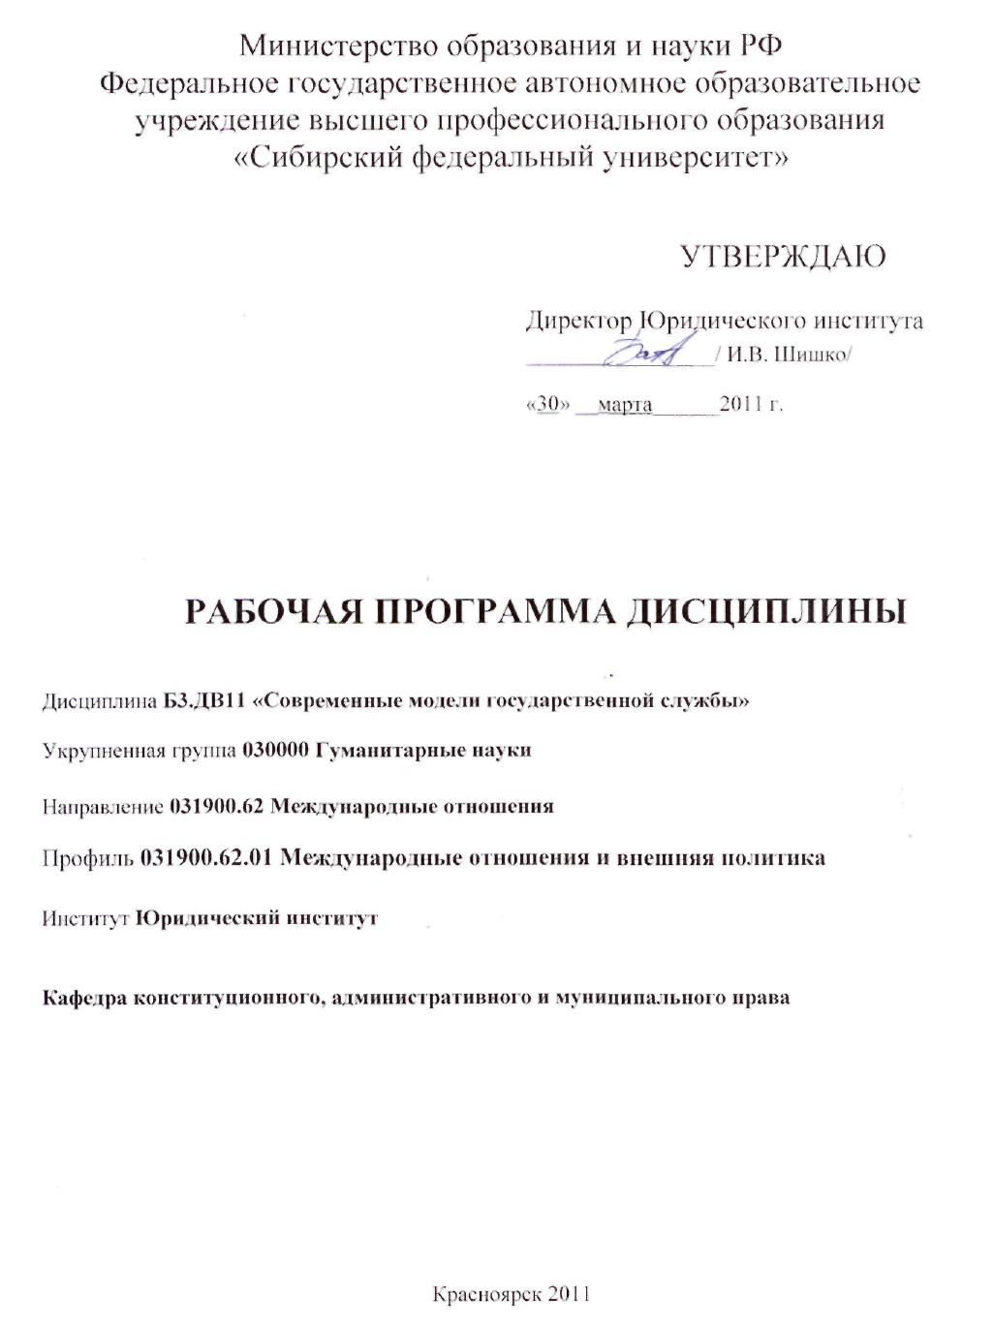

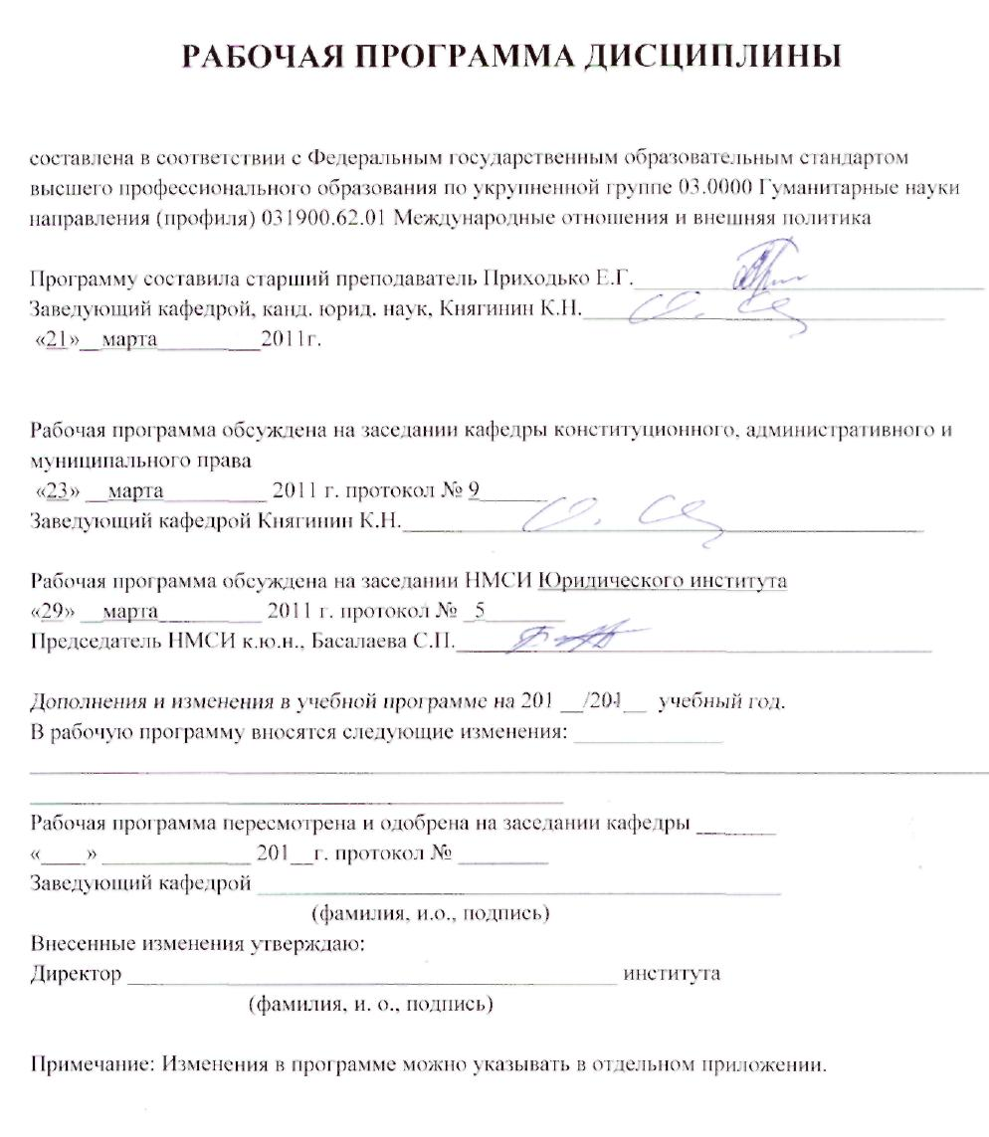

.

**1 Цели и задачи изучения дисциплины**

*1.1 Цель преподавания дисциплины*

Целью преподавания дисциплины является передача знаний и представлений об организации государственной службы в современном мире, об особенностях государственной службы в системе Министерства иностранных дел России, в результате чего предполагается формирование у студентов системы общекультурных, общепрофессиональных и профессионально-дисциплинарных компетенций в соответствии с ФГОС ВПО по направлению подготовки 031900 Международные отношения (квалификация (степень) «бакалавр»).

В результате изучения дисциплины студент должен:

знать модели построения и функционирования государственной службы в современных государствах, способы правового регулирования государственной службы, понятие и виды государственных служащих, основы правового статуса государственных служащих.

уметь толковать и применять нормативные правовые акты, регулирующие государственную службу, правильно квалифицировать факты и обстоятельства, связанные с государственной службой.

владеть навыками ориентирования в законодательстве и специальной литературе, навыками делового письма.

*1.2 Задачи изучения дисциплины*

Задачами изучения дисциплины являются освоение основных понятий института государственной службы, ознакомление с нормативными правовыми актами, регулирующими государственную службу, овладение умениями и навыками делового общения.

В области общекультурных компетенций (ОК) задачами изучения дисциплины является формирование и закрепление следующих умений и способностей:

умение системно мыслить, способность к обобщению, анализу, восприятию информации, постановке цели и выбору путей ее достижения, умение выявлять международно-политические и дипломатические смыслы проблем (ОК-1);

умение логически верно, аргументированно и ясно строить устную и письменную речь (ОК-2);

умение использовать нормативные правовые документы в своей деятельности (ОК-5);

способность анализировать социально значимые проблемы и процессы (ОК-10);

знание и понимание гражданских основ будущей профессиональной деятельности (ОК-21);

умение на практике защитить свои законные права, в том числе права личности, при уважении к соответствующим правам других в многоэтничном и интернациональном окружении, умение использовать правовые документы (ОК-24).

В области профессиональных компетенций (ПК) задачами изучения дисциплины является формирование и закрепление следующих умений, навыков и способностей:

готовность на практике использовать знание правовых аспектов обеспечения работы международника в сфере деятельности государственных структур (ПК-1);

готовность включиться в работу сотрудников младшего звена учреждений системы МИД России, международных организаций, системы органов государственной власти и управления Российской Федерации (ПК-4);

знание и понимание логики глобальных процессов и развития всемирной политической системы международных отношений в их исторической, экономической и правовой обусловленности (ПДК-2);

ориентация в мировых экономических, экологических, демографических, миграционных процессах, понимание механизмов взаимовлияния планетарной среды, мировой экономики и мировой политики (ПДК-5);

понимание теоретических и политических основ правозащитной проблематики в международных отношениях и мировой практики защиты прав человека (ПДК-7).

*1.3 Межпредметная связь*

Основой для изучения современных моделей государственной службы являются знания и навыки, полученные студентами при освоении общеобразовательных дисциплин и основ государственного управления, а также правовых дисциплин:

- теории государства и права (темы: методологические основы научного понимания государства и права, государственно-правовых явлений; понятийный и категорийный аппарат теории государства и права);

- конституционного (государственного) права России и зарубежных стран (темы: основы конституционного строя; основы правового положения граждан; конституционный статус человека и гражданина; гражданство; государственное устройств; виды государственных органов, их система и конституционно-правовой статус).

**2 Объем дисциплины и виды учебной работы**

|  |  |  |
| --- | --- | --- |
| Вид учебной работы | Всего  зачетных единиц  (часов) | Семестр |
| 8 |
| **Общая трудоемкость дисциплины** | 2 (72) | 2 (72) |
| **Аудиторные занятия:** | 1 (36) | 1 (36) |
| Лекции | 0,4 (16) | 0,4 (16) |
| практические занятия (ПЗ) | 0,6 (20) | 0,6 (20) |
| семинарские занятия (СЗ) | - | - |
| лабораторные работы (ЛР) | - | - |
| другие виды аудиторных занятий | - | - |
| промежуточный контроль | - | - |
| **Самостоятельная работа:** | 1 (36) | 1 (36) |
| изучение теоретического курса (ТО) | 0,4 (16) | 0,4 (16) |
| курсовой проект (работа): | - | - |
| расчетно-графические задания (РГЗ) | - | - |
| Реферат | - | - |
| Задачи | 0,3 (10) | 0,3 (10) |
| Задания | 0,3 (10) | 0,3 (10) |
| другие виды самостоятельной работы |  |  |
| **Вид промежуточного контроля (зачет, экзамен)** | зачет | зачет |

**3 Содержание дисциплины**

*3.1 Разделы дисциплины и виды занятий в часах*

*(тематический план занятий)*

|  |  |  |  |  |  |
| --- | --- | --- | --- | --- | --- |
| №  п/п | Разделы дисциплины | Лекции  зачетных  единиц  (часов) | ПЗ или СЗ  зачетных  единиц  (часы) | Самостоятельная работа  зачетных  единицы  (часы) | Реализуемые компетенции |
|  | Основные подходы к пониманию и регулированию государственной службы. Статусная и функциональная, статутная и договорная модели государственной службы. | 0,1 (4) | 0,05 (2) | 0,17 (6) | ОК-1, ОК-2, ОК-5, ОК-10, ОК-21, ОК-24;  ПК-1, ПК-4, ПДК-2, ПДК-5, ПДК-7. |
|  | Органы управления государственной службой. | 0,05 (2) | 0,05 (2) | 0,05 (2) | ОК-1, ОК-2, ОК-5, ОК-10, ОК-21, ОК-24;  ПК-1, ПК-4, ПДК-2, ПДК-5, ПДК-7. |
|  | Способы поступления на службу и продвижения по службе. Открытая и закрытая системы государственной службы. | 0,1 (4) | 0,17 (6) | 0,3 (10) | ОК-1, ОК-2, ОК-5, ОК-10, ОК-21, ОК-24;  ПК-1, ПК-4, ПДК-2, ПДК-5, ПДК-7. |
|  | Понятие и классификация государственных служащих. Основы правового статуса государственных служащих. | 0,08 (3) | 0,2 (8) | 0, 33 (12) | ОК-1, ОК-2, ОК-5, ОК-10, ОК-21, ОК-24;  ПК-1, ПК-4, ПДК-2, ПДК-5, ПДК-7. |
|  | Реформы государственной службы в России и зарубежных странах. | 0,08 (3) | 0,05 (2) | 0,17 (6) | ОК-1, ОК-2, ОК-5, ОК-10, ОК-21, ОК-24;  ПК-1, ПК-4, ПДК-2, ПДК-5, ПДК-7. |

*3.2 Содержание разделов и тем лекционного курса*

Раздел 1. Основные подходы к пониманию и регулированию государственной службы. Статусная и функциональная, статутная и договорная модели государственной службы (зачетных единиц – 0,33; часов − 12):

1. Социально-правовой институт государственной службы.

2. Государственная служба как состояние и деятельность.

3. Статусная и функциональная модели государственной службы.

4. Статутная и договорная модели государственной службы.

Раздел 2. Органы управления государственной службой (зачетных единиц − 0,17; часов − 6):

1. Система органов управления государственной службой.

2. Общеполитические и специализированные органы управления государственной службой.

3. Управление государственной службой на локальном уровне.

Раздел 3. Способы поступления на службу и продвижения по службе. Открытая и закрытая системы государственной службы (зачетных единиц − 0,56; часов − 20):

1. Способы замещения должностей государственной службы.

2. Системы государственной службы в зависимости от способов поступления и продвижения по службе.

3. Конкурсные процедуры на государственной службе.

Раздел 4. Понятие и классификация государственных служащих. Основы правового статуса государственных служащих (зачетных единиц − 0,64; часов − 23):

1. Понятие и виды государственных служащих.

2. Права и обязанности государственных служащих.

3. Этика государственной службы.

4. Ограничения и запреты на государственной службе. Урегулирование конфликта интересов.

5. Ответственность государственных служащих.

Раздел 5. Реформы государственной службы в России и зарубежных странах (зачетных единиц − 0,3; часов − 11):

1. Реформирования государственной службы в странах англосаксонской правовой системы.

2. Реформирования государственной службы в странах континентальной правовой системы.

3. Реформирование государственной службы Российской Федерации.

*3.3 Практические занятия*

Приводится краткое содержание каждого практического занятия.

|  |  |  |
| --- | --- | --- |
| № п/п | № раздела  дисциплины | Наименование практических занятий,  объем в часах |
| 1. | раздел 1 | Основные подходы к пониманию и регулированию государственной службы. Статусная и функциональная, статутная и договорная модели государственной службы (2) |
| 2. | раздел 2 | Органы управления государственной службой (2) |
| 3. | раздел 3 | Способы замещения должностей государственной службы (2) |
| 4. | раздел 3 | Конкурсные процедуры на государственной службе (2) |
| 5. | раздел 3 | Защита прав граждан и служащих при замещении должностей государственной службы (2) |
| 6. | раздел 4 | Права и обязанности государственных служащих (2) |
| 7. | раздел 4 | Этика государственной службы (2) |
| 8. | раздел 4 | Ограничения и запреты на государственной службе. Урегулирование конфликта интересов (2) |
| 9. | раздел 4 | Ответственность государственных служащих (2) |
| 10. | раздел 5 | Реформы государственной службы в России и зарубежных странах (2) |

*3.4 Лабораторные занятия учебным планом не предусмотрены.*

*3.5 Самостоятельная работа*

К обязательным видам самостоятельной работы студентов при изучении дисциплины относится:

самостоятельное изучение теоретического материала и подготовка к семинарским занятиям (зачетных единиц − 0,4; часов – 16),

выполнение задач (зачетных единиц − 0,3; часов – 10),

подготовка письменных заданий (зачетных единиц − 0,3; часов – 10).

При самостоятельной подготовке по данным вопросам следует руководствоваться соответствующими фрагментами лекций, рекомендованными нормативными правовыми актами и дополнительной литературой.

Выбор и изучение теоретического материала по всем темам дисциплины производится в соответствии с рекомендованным списком основной и дополнительной литературы, указанным в данной программе.

Задания для самостоятельной работы студенты могут получить из учебно-методического комплекса дисциплины, при обращении к электронным ресурсам факультета и кафедры, объявлениям и сообщениям, а также при непосредственном обращении к преподавателям кафедры.

*3.6 Содержание модулей дисциплин при использовании системы зачетных единиц*

Табл. 3.6.

**4 Учебно-методические материалы по дисциплине**

*4.1 Основная и дополнительная литература, информационные ресурсы*

1. Конституция Российской Федерации: принята 12 декабря 1993 г. (с изм. и доп.) // Российская газета. 2009. 21 янв.
2. Конвенция ООН против коррупции: принята 31 октября 2003 г., ратифицирована Федеральным законом от 8 марта 2006 г. № 40-ФЗ // Собрание законодательства Российской Федерации (далее – СЗ РФ). 2006. № 26. Ст. 2780.
3. О системе государственной службы Российской Федерации: Федеральный закон от 25 апреля 2003 г. № 58-ФЗ (с изм. и доп.) // СЗ РФ. 2003. № 22. Ст. 2063.
4. О государственной гражданской службе Российской Федерации: Федеральный закон от 7 июля 2004 г. № 79-ФЗ (с изм. и доп.) // СЗ РФ. 2004. № 31. Ст. 3215.
5. О противодействии коррупции: Федеральный закон от 19 декабря 2008 г. № 273-ФЗ // СЗ РФ. 2008. № 52 (ч. 1). Ст. 6228.
6. Об особенностях прохождения федеральной государственной гражданской службы в системе Министерства иностранных дел Российской Федерации: Федеральный закон от 27 июля 2010 г. № 205-ФЗ // СЗ РФ. 2010. № 31. Ст. 4174.
7. Об утверждении общих принципов служебного поведения государственных служащих: указ Президента Российской Федерации от 12 августа 2002 г. № 885 (с изм. и доп.) // СЗ РФ. 2002. № 33. Ст. 3196.
8. О проведении аттестации государственных гражданских служащих Российской Федерации: указ Президента Российской Федерации от 1 февраля 2005 г. № 110 // СЗ РФ. 2005. № 6. Ст. 437.
9. О порядке сдачи квалификационного экзамена государственными гражданскими служащими Российской Федерации и оценки их знаний, навыков и умений (профессионального уровня): указ Президента Российской Федерации от 1 февраля 2005 г. № 111 // СЗ РФ. 2005. № 6. Ст. 438.
10. О конкурсе на замещение вакантной должности государственной гражданской службы Российской Федерации: указ Президента Российской Федерации от 1 февраля 2005 г. № 112 // СЗ РФ. 2005. № 6. Ст. 439.
11. О порядке присвоения и сохранения классных чинов государственной гражданской службы Российской Федерации федеральным государственным гражданским служащим: указ Президента Российской Федерации от 1 февраля 2005 г. № 113 (с изм. и доп.) // СЗ РФ. 2005. № 6. Ст. 440.
12. О реестре должностей федеральной государственной гражданской службы: указ Президента Российской Федерации от 31 декабря 2005 г. № 1574 (с изм. и доп.) // СЗ РФ. 2006. № 1. Ст. 118.
13. О денежном содержании федеральных государственных гражданских служащих: Указ Президента Российской Федерации от 25 июля 2006 г. № 763 (с изм. и доп.) // СЗ РФ. 2006. № 31 (1 ч.). Ст. 3459.
14. О Комиссии при Президенте Российской Федерации по формированию и подготовке резерва управленческих кадров: Указ Президента Российской Федерации от 25 августа 2008 г. № 1252 (с изм. и доп.) // СЗ РФ. 2008. № 35. Ст. 4010.
15. О федеральной программе «Реформирование и развитие системы государственной службы Российской Федерации (2009 - 2013 годы)»: указ Президента Российской Федерации от 10 марта 2009 г. № 261 (с изм. и доп.) // СЗ РФ. 2009. № 11. Ст. 1277.
16. Административное право зарубежных стран: учебник / под ред. А.Н. Козырина, М. А. Штатиной. – М.: СПАРК, 2003.
17. Архипова Т.Г. История государственной службы в России. XVIII – XX века / Т.Г. Архипова, М.Ф. Румянцева, А.С. Сенин. . – М., 2000.
18. Атаманчук Г.В. Сущность государственной службы: история, теория, закон, практика / Г.В. Атаманчук. – М.: Изд-во РАГС, 2002.
19. Комментарий к Федеральному закону «О государственной гражданской службе Российской Федерации» / под ред. В.А. Козбаненко. СПб.: Питер, 2008.
20. Лазарев Б.М. Государственная служба / Б.М. Лазарев. – М., 1993.
21. Оболонский А.В. Бюрократия для XXI века? Модели государственной службы: Россия, США, Англия, Австралия. – М.: Дело, 2002.
22. Смольков В.Г. Управление персоналом государственной службы в зарубежных странах / В.Г. Смольков // Социально-гуманитарные знания. 2001. № 5.

*4.2 Перечень наглядных и других пособий, методических указаний и материалов к техническим средствам обучения*

*Электронные методические издания:*

- презентации по разделам;

- методические указания к практическим занятиям.

*4.3 Контрольно-измерительные материалы*

- перечень вопросов для подготовки к зачёту;

- электронный банк тестовых заданий.

5. Организационно-методическое обеспечение учебного процесса по дисциплине в системе зачетных единиц

Организация учебного процесса на основе системы зачетных единиц и балльно-рейтинговой системы осуществляется на основании следующих нормативных актов:

Приказ Минобрнауки РФ «Об инновационной деятельности высших учебных заведений по переходу на систему зачетных единиц» от 29.07.2005г. №215;

Письмо Минобразования РФ «О методике расчета трудоемкости основных образовательных программ высшего профессионального образования в зачетных единицах» от 28.11.2002г. № 14-52-988ин/13;

Письмо Минобразования РФ «О примерном положении об организации учебного процесса в высшем учебном заведении с использованием системы зачетных единиц» от 09.03.2004г. № 15-55-357ин/15;

Положение об организации учебного процесса в Сибирском федеральном университете с использованием зачетных единиц (кредитов) и балльно-рейтинговой системы, утв. ректором СФУ 21 апреля 2008 г.

Нормативные акты об организации учебного процесса с использованием системы зачетных единиц см. <http://edu.sfu-kras.ru/node/661>.

Заполняется табл. 5.1.

Таблица 3.6

|  |  |  |  |  |  |  |  |
| --- | --- | --- | --- | --- | --- | --- | --- |
| №  п/п | Наименование модуля,  срок его реализации | Перечень тем лекционного курса, входящих в модуль  Перечень тем в соответствии  с п. 3.2) | Перечень практических и семинарских занятий, входящих в модуль  (Перечень тем в соответствии  с п. 3.3) | Перечень самостоятельных видов работ, входящих в модуль, их конкретное наполнение  (Перечень видов работ и их содержания в соответствии с п.3.5) | Реализуемые компетенции | Умения | Знания |
| 1. | Модуль 1,  8 семестр | 1-5 | 1-10 | Самостоятельное изучение теоретического курса по темам: 1-5;  решение задач по темам 3-4;  выполнение заданий по темам 2-5. | ОК-1, ОК-2, ОК-5, ОК-10, ОК-21, ОК-24;  ПК-1, ПК-4, ПДК-2, ПДК-5, ПДК-7. | * толковать и применять нормативные правовые акты, регулирующие государственную службу, * правильно квалифицировать факты и обстоятельства, связанные с государственной службой; ориентироваться в законодательстве и специальной литературе, * обладать навыками делового письма. | * моделей построения и функционирования государственной службы в современных государствах, * способов правового регулирования государственной службы, * понятия и видов государственных служащих, * основ правового статуса государственных служащих. |

**5.1 Трудоемкость модулей и видов учебной работы в относительных единицах по дисциплине «Современные модели государственной службы»,**

**факультета ___________________________, курса 4 на 8 семестр 201__/201_ уч. года**

|  |  |  |  |  |  |  |  |  |  |  |  |  |  |  |
| --- | --- | --- | --- | --- | --- | --- | --- | --- | --- | --- | --- | --- | --- | --- |
| №  п/п | Название модулей дисциплины | Срок реализации модуля | Текущая работа (50 %), | | | | | | | | | Аттестация  (50 %) | | Итого |
| Виды текущей работы | | | | | | | | | Сдача зачета | Сдача экзамена |
| Посе-щаемость лекций | Выполнение и защита лабораторных работ | Практические и семинарские занятия | Выполнение и защита курсовых проектов | Выполнение и защита РГЗ | Подготовка и сдача рефератов | Решение комплектов задач | Промежуточный контроль | Другие виды (по решению кафедры) |
| 1 | 2 | 3 | 4 | 5 | 6 | 7 | 8 | 9 | 10 | 11 | 12 | 13 | 14 | 15 |
| 1. | Всего  зач. ед. | 8 сем | - | - | 50% | - | - | - | - | - | - | 50% |  | 100% |
| 1.1 | Модуль 1 | 25 – 32 недели | - | - | 50% | - | - | - | - | - | - | 50% |  | 100% |

ГРАФИК

учебного процесса и самостоятельной работы студентов по дисциплине «Современные модели государственной службы»

направления 031900.62 Международные отношения, института Юридического**, 4** курса на 8 семестр

**Условные обозначения:** ТО – изучение теоретического курса; РЗ – расчетное задание; ВРЗ – выдача расчетного задания; СРЗ – сдача расчетного задания; КР – курсовая работа; ВКР – выдача курсовой работы; СКР – сдача курсовой работы; КП – курсовой проект; ВКП – выдача курсового проекта; СКП – сдача курсового проекта; РФ – реферат; ВРФ – выдача темы реферата; СРФ – сдача реферата; ЛР – лабораторные работы; ВЛР – выполнение лабораторной работы; ЗЛР – защита лабораторной работы; КН – контрольная неделя (аттестационная неделя); ВТ – входное тестирование по дисциплине.

|  |  |  |  |  |  |  |  |  |  |  |  |  |  |  |  |  |  |  |  |  |  |  |  |  |
| --- | --- | --- | --- | --- | --- | --- | --- | --- | --- | --- | --- | --- | --- | --- | --- | --- | --- | --- | --- | --- | --- | --- | --- | --- |
| **№ п/п** | **Наименование дисциплины** | **Семестр** | **Число часов аудиторных занятий** | | **Форма контроля** | **Часов на самостоятельную работу** | | **Недели учебного процесса семестра** | | | | | | | | | | | | | | | | |
| **Всего** | **По видам** | **Всего** | **По видам** | **25** | **26** | **27** | **28** | **29** | **30** | **31** | **32** |  |  |  |  |  |  |  |  |  |
| 1 | Современные модели государственной службы | 8 | 36 | Лекции – 16 | зачет | 36 | ТО –16 | ТО | ТО | ТО | ТО | ТО | ТО | ТО | ТО |  |  |  |  |  |  |  |  |  |
| Практические занятия – 20 | Задачи – 10 |  |  | З | З | З | З | З |  |  |  |  |  |  |  |  |  |  |
| Задания - 10 |  | З |  | З |  | З |  | З |  |  |  |  |  |  |  |  |  |
|  |  |  |  |  |  |  |  |  |  |  |  |  |  |  |  |  |  |
|  |  |  |  |  |  |  |  |  |  |  |  |  |  |  |  |  |  |
|  |  |  |  |  |  |  |  |  |  |  |  |  |  |  |  |  |  |
|  |  |  |  |  |  |  |  |  |  |  |  |  |  |  |  |  |  |

Заведующий кафедрой:

Директор института:

«_______» _______________________ 201_ г.